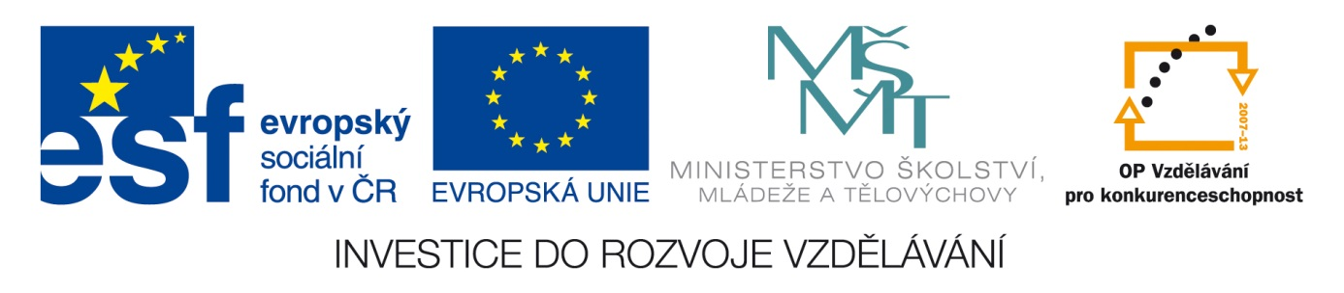Šablona: ČG2-II
Sada: 2 Člověk ve společnosti
Vzdělávací jazyk: Jazyk a jazyková výchova
Ročník: 6.
Učivo: Rodina, funkce rodiny
Duma číslo: 9
Vypracovala: Mgr. Marketa Zikmundová

Zopakuj- co je rodina, funkce rodiny, členové vaší rodiny. Význam peněz.

o | b | K | A | R | E | L | IV. | t | s
K | O | M | E | N | S | K | Ý | j | m
l | d | f | S | M | E | T | A | N | A
g | v | N | Ě | M | C | O | V | Á | ch
c | M | A | S | A | R | Y | K | w | e
D | E | S | T | I | N | N | O | V | Á
x | P | A | L | A | C | K | Ý | t | g

Poznáš, které význačné osoby jsou na našich bankovkách ?
Vyhledej. Do tabulky jsme napsali jedno jméno špatně.
Najdi, kdo je kdo a čím se proslavil.

Správně urči a dopiš jméno osobnosti. Pomoc- www.google.cz
100 Kč…………………………………………………………………
200 Kč…………………………………………………………………
500 Kč…………………………………………………………………
1000 Kč………………………………………………………………..
2000 Kč………………………………………………………………..
5000 Kč………………………………………………………………..
Odhadni, kolik peněz bys potřeboval-a na nákup.



Obrázky: http://www.clker.com/search/art/6

